Выпуск № 35. Сентябрь 2020 г.
Православный листок
храма Рождества Пресвятой Богородицы г. Россошь
Издается по благословению настоятеля храма иерея Василия Яковлева
_______________________________________________________________________________

СКОРБЬ И РАДОСТЬ

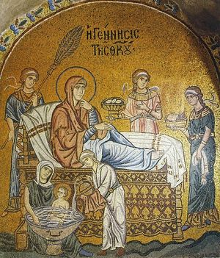
Слово в день Рождества Пресвятой Богородицы св. Иоанна Кронштадтского
Торжественно празднуем, дорогие братья и сестры, рождество Пресвятой Девы Марии от неплодных родителей, благочестивых Иоакима и Анны. С первых веков христианской веры святая Церковь установила этот праздник. Празднуемое событие - рождение Богоизбранной Отроковицы – принесло радость всему миру, ибо Богочеловек Христос Иисус, воссиявший из Нее, разрушил проклятие Божие, тяготевшее на преступном и окаянном роде человеческом и низвел на него благословение Божие, и, поправ всеродную смерть, даровал людям жизнь вечную. Так уясняет святая Церковь причину настоящей радости.
Долго скорбели о своем неплодии праведные родители Приснодевы, долго и горячо молились Господу о разрешении неплодия, считавшегося наказанием от Бога за грехи; много творили милостыни, чтобы преклонить на милость Всемилостивого, и терпели оскорбления от соплеменников, и в этой скорби и непрестанной молитве и благотворении постепенно очищались духом и воспламенялись больше и больше любовью и преданностью к Богу и таким образом были уготовляемы Провидением Божиим к благословенному рождению Преблагословенной Дщери, избранной от всех родов в Матерь воплощенному Слову.
Тесным и скорбным путем Господь ведет к славе и блаженству избранных Своих, ибо и Самой Матери Бога по плоти предречено было Симеоном, что душу Ее пройдет оружие и Она испытает тяжкие скорби в душе во время страдальческой жизни Сына Ее, да откроются многих сердец людских помышления (Лк. 2, 34-35). Так скорбен и тесен путь всех избранников Божиих, ибо мир и миродержец, т. е. враг Бога и человеков, крайне теснит людей Божиих; и Сам Господь попускает им идти тесным путем, поскольку он способствует им устремляться к Богу и на Него единого возлагать свое упование.
Но обратим взор от скорби к радости. Какую же радость доставляет нам Рождество Богоматери? Разъясним подробнее церковную песнь, изъясняющую причины радости праздничной. Через рождество Приснодевы, через единородного Сына Ее и Бога проклятое и отверженное человечество примирилось с Богом, безмерно оскорбленным их грехами, ибо Христос стал Посредником примирения (Рим. 5,10-11), освободилось от проклятия и смерти вечной, удостоилось благословения Отца Небесного; оно соединилось и срастворилось с естеством Божественным; возведено в первое достояние свое этим срастворением, по выражению церковной песни; отверженный прежде человек удостоился усыновления Отцу Небесному, получил обетование славного воскресения и вечной жизни на небесах вместе с ангелами.
Все это совершено и совершается воплотившимся из Пречистой девы от Духа Святого Сыном Божиим и ходатайством Пречистой Его Матери. Как почтено и возвеличено человечество через святую Деву Богородицу, ибо Она удостоилась обновления и усыновления Богу; и Сама Она удостоилась по Своему безмерному смирению и величайшей чистоте и святости быть Матерью Богочеловека! Она всегда пребывает самой сильной Ходатаицей и Предстательницей рода христианского пред Своим Сыном и Богом! Она - наша Надежда непостыдная; Она отводит от нас тучи праведного гнева Божия, отверзает нам древний рай Своим могучим ходатайством; Она поддерживает престолы царей и хранит их непоколебимо вовек. Она тысячекратно спасала и спасает Россию с начала и доныне; Она ее возвеличила, прославила, утвердила и утверждает ее; Она Поручница грешных во спасение. К Ней христиане обращают свои бесчисленные моления, прошения, хвалы, славословия и благодарения; Она совершила и совершает в Церкви бесчисленные чудеса, благотворные во всех концах мира.
Будем же все светло торжествовать праздник Рождества Пресвятой Девы Марии, украшаясь сами всякими добродетелями христианскими. Аминь.
Святой праведный Иоанн Кронштадтский
Жизнь прихода
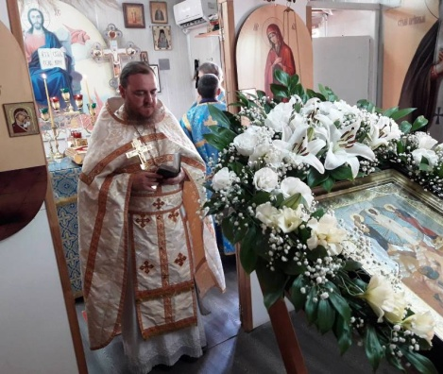
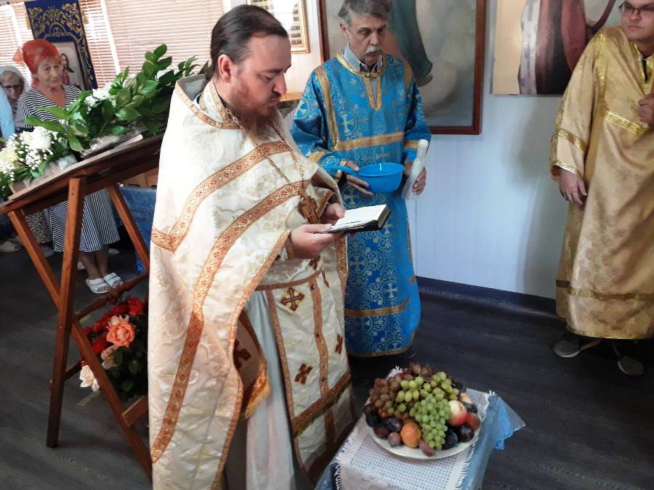
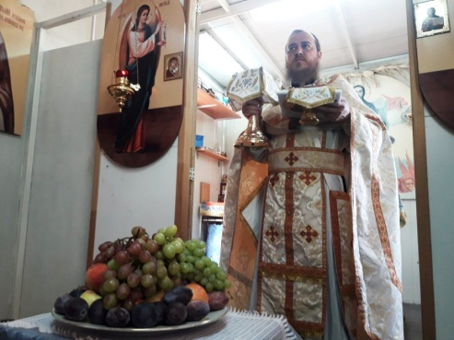
Фоторепортаж с праздничного Богослужения на праздник Преображения Господня

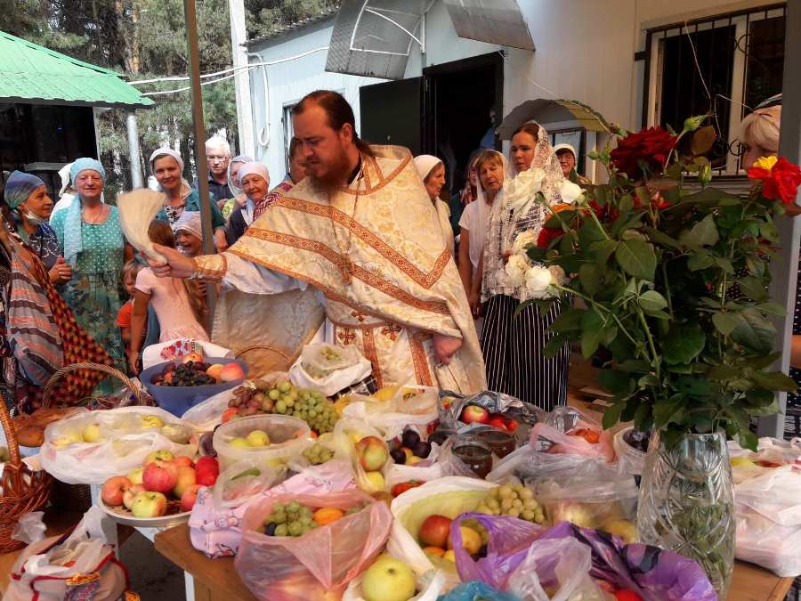
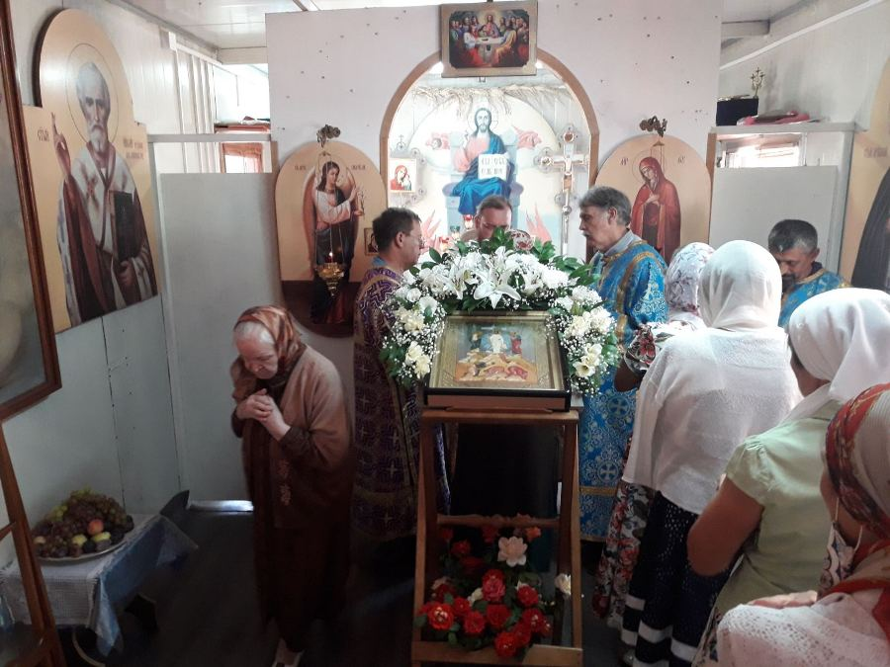

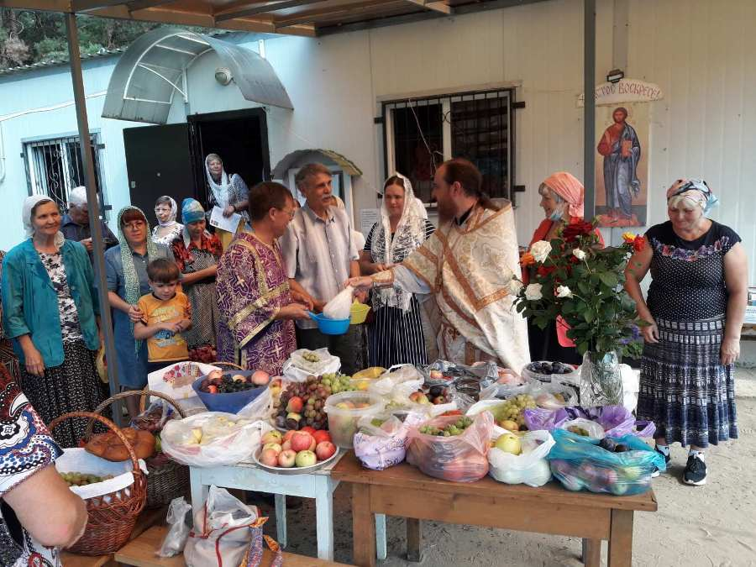

«Взять, к примеру, традицию освящать в храме на особые праздники мед и плоды. То, что мы приносим в храм (в данном случае фрукты и мед), имеет второстепенное значение, ведь, по сути, Богу все это не нужно. Просто таким образом мы символически выражаем благодарность Творцу как Щедрому Даятелю благ и Промыслителю о нашей жизни. А главное выражение нашей благодарности заключается в покаянии, молитве, приобщении Святых Христовых Таин». Митрополит Антоний (Паканич)
Конкурс
В марте 2020 г был объявлен епархиальный конкурс «РОДНОЙ ЗЕМЛИ СВЯТЫНИ».
Его целью является выявление и исследование фактов православной истории на территории Россошанского благочиния.
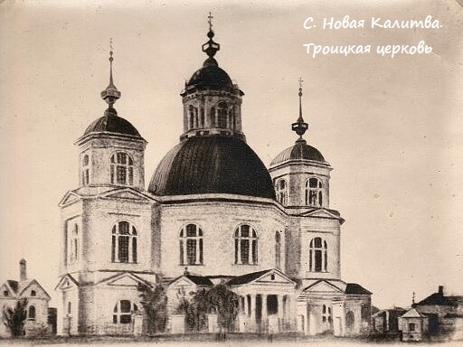
По благословению священника иерея Василия прихожане храма Рождество Пресвятой Богородицы включились в исследовательскую работу.
Работая с интерактивными источниками информации, нам удалось найти неизвестные ранее фамилии священнослужителей Россошанского района, которые были репрессированы в 30-е годы прошлого века. К высшей мере наказания (расстрелу) были приговорены следующие священники:
Игнатенко Иван Парфирьевич, священнослужитель, родился в 1869 году в селе Нижний Карабут, Ново - Калитвянского района. Арестован 13.01.1938, приговорен 20.01.1938 кВМН, расстрелян 15.02.1938 году.
Бартенев Сергей Ильич, священник, родился в 1875 году в городе Семилуки Воронежской губернии, на момент ареста проживал с.Криничное Ново - Калитвянского района. 23.08.1937 приговорен к высшей мере наказания, 01.09.1937 расстрелян.
Высоцкий Петр Николаевич, священник, родился в 1868 году в ст. Калитва, Ново - Калитвянского района. Приговорен 23.08.1937 к высшей мере наказания, расстрелян 01.09.1937 году.
Жертвами политического режима стали многие православные христиане. Людей карали за малейшее несогласие с коммунистической идеологией, за религиозные убеждения, просто за то, что они были родственниками священников.
Так уроженка села Новая Калитва Куфаева Анастасия Федоровна 1888года рождения, была арестована 03.01.1938 года за то что была женой дьякона. Приговорена к десяти годам работ в исправительном – трудовом лагере.
В итоге исследовательской работы хотелось бы восстановить полные биографии репрессированных земляков, не отказавшихся от своих убеждений, православной веры. Память о них учит нас быть верными христианству, напоминает, что нужно хранить страну от потрясений, которые приводят к новым репрессиям, к новым невинным жертвам.
Прихожанка храма Рождества Пресвятой Богородицы Козютенко Светлана Ильинична.

Поздравляем!

21 сентября, в престольный праздник нашего храма, наш дорогой о. Василий отмечает годовщину рукоположения в священный сан диакона. Ровно 17 лет назад в Покровском соборе г. Воронежа митрополит Воронежский и Борисоглебский Сергий рукоположил студента 2-го курса Воронежской Православной Духовной семинарии Василия Яковлева во диаконы. Поздравляем батюшку с этой датой и желаем Божией помощи в трудах на благо Церкви и Отечества, радости духовной и крепости телесной! Здравия и спасения на многая лета!!!

«ОТЧАЯНЬЕ – ДЛЯ ЧЕЛОВЕКА, ПРИКИПЕВШЕГО К МАТЕРИАЛЬНОМУ»

Духовные наставления архимандрита Иустина (Пырву)
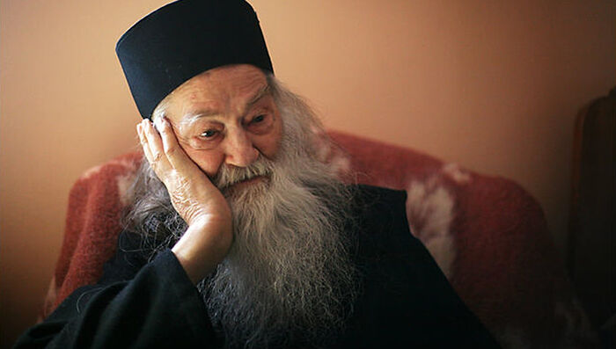
Старец Иустин (Пырву; 1919–2013) был одним из самых известных румынских духовников. Он пользовался огромной любовью и почитанием у верующих. В основанный им монастырь Петру-Водэ, духовником которого он оставался до окончания своей земной жизни, к нему приезжали за наставлениями православные не только из Румынии, но и из других стран.
Ниже приводятся некоторые из его духовных советов, собранные из различных публикаций.

***
– Батюшка, сегодняшние люди умнее живших 50 или 60 лет назад? Мудрее? Исторические испытания умудрили их или заморочили? В книжных магазинах полки ломятся от изданий, а покупатели редки. Зато полны питейные заведения…
– Да, люди стали более информированными, но и с информацией этой не знаешь, как и поступить, часто она затуманивает голову. Люди сменили книгу на телевизор, а телевизор отучает человека думать, человек поглощает информацию готовой, уже не включая мозги. Сказали так по телевизору? Значит, так оно и есть, значит, правда!.. Прочесть книгу всё равно что пройти пешком путь, дойти до нужного места. Есть время шаг за шагом осмотреть всё, что тебя окружает!..
Молодежь нужно спасать от влияния телевидения, которое как бы промывает молодые умы. Здесь вина и родителей, и учителей!.. Диавол скорее перетянет на свою сторону невежду, чем человека, который способен задавать вопросы, знаком с притчами Христа, знает молитвы, который может привести в разговоре мудрое высказывание из Патерика.
***
– Является ли библейский талант образом таланта человека? В какой мере виновен тот, кто не расходует с пользой полученный талант, не приумножает его?
– Конечно, интеллектуала, человека с благодатью, тем более гениального человека Бог кредитует самыми избранными дарованиями. Но наступит момент, когда Бог спросит тебя: что ты сделал с этими дарованиями, умножил ли их, украсил ли ими и жизни других людей? Велика ответственность талантливых людей, интеллектуалов перед своими нациями: они ответственны за их заблуждения, за их падения.
– Есть ли противоречие между наукой и верой?
– Вера помогает науке, наука помогает вере. Но там, где много науки, возникает и много гордыни.
***
– Насколько тяжел грех гордыни?
– Тяжел, тяжел! Гордыня растрачивает в одно мгновенье всё, что накопила душа за целую жизнь, проведенную в молитве. Когда мы гордимся своими добрыми делами, это сводит на нет все заслуги перед Богом. Жену одного богатого человека как-то спросили, почему она одевается просто, без множества украшений, тогда как многие женщины, выходя в свет, наряжаются кто во что горазд, увешивают себя драгоценностями? Женщина ответила: «Потому что для моего мужа достаточной драгоценностью служит моя добродетель». Из-за непомерной гордыни происходят все ужасы на этом свете, люди не осознают своей ограниченности вплоть до последнего часа…
***
– Мы научились управлять лошадиными силами в собственном автомобиле; пультом от телевизора, который позволяет увидеть, что происходит в мире в данный момент; сложнейшими видами вооружения, атомной энергией – кажется, человек уже готов заявить, что не боится Бога. Что есть страх Божий?
– Страх Божий? Это любовь к Богу. Это любить Бога со страхом, что можешь Его потерять, что без Него нет у тебя пути ни на этом свете, ни на том, в будущем. Человек без Бога все равно что путник, заблудившийся в пустыне: пустыня его поглотит. Без Бога человек словно пустые доспехи… «С тех пор как я стал бояться Бога, я уже ничего не боюсь», – говорил кто-то из святых отцов, ссылаясь на одного из царей древности.
***
– Что больше всего помогло вам выстоять, когда вы находились в тюрьме?
– Там все помогало, знаешь: и молодость, и порыв, и молитва, и любовь к товарищам, и любовь к Богу… – у меня было время над всем этим размышлять, потому что здесь уже нет времени подумать, здесь словно попал в жернова мельницы. Начиная с 1948 года остановилось всё, были строго запрещены даже молитвословы. Но ведь те, кто оказался в заключении в 1948-м, знали наизусть молитвы, даже Добротолюбие; было пять переведенных рукописных книг Добротолюбия, которые передавались заключенными друг другу. Сколько же добра было сделано этими книгами, сохраненными в памяти! Невероятно, но эти книги никогда не имели такой ценности, такого значения, как в тех сложнейших условиях.
– И не было никого, кто пожелал бы со всем этим покончить, не желал наступления смерти, только бы не жить в том кошмаре?
– Никого! И в мыслях ни у кого такого не было. А смерть была для нас как свадьба.
Жить вне греха – это есть свобода; человек свободен, когда свободен от страстей
– Батюшка, судя по вашим рассказам, испытания, которые пришлось пережить вашему высокопреподобию, кажутся скорее благословением, чем бременем, и кажется, что фальшивая свобода, которой мы сейчас обладаем, более обременительна, чем состояние гонения. Какова же она фактически, истинная свобода? Что означает свобода в духе?
– Жить вне греха – это есть свобода в духе; человек, свободный от страстей, свободен.
Свобода в духе, она вне институций, ведь даже Церковь подвержена порче в конечном итоге, непорочность обретается ею через благодать, которую дает Господь. А что случится с теми, кто живет плотью, когда наступит конец света? Они изменятся в мгновенье.
***
– Я считаю, что тюрьмы послужили основой для восстановления нашего христианства. В сущности, там было всё, к чему мы и так, добровольно должны прикладывать усилия: предаться посту, посвятить себя бдению, углубиться в молитву и жить во имя Господа. Чтобы присутствие Его чувствовалось, где бы ты ни был. А в остальном, что ж, еда – каждый день, послушание – если можешь, уступай брату, ну и так далее…
– Какова причина, почему не может выправиться духовная жизнь?
– Потому что ослабла любовь между братьями и уже не может человек понять человека. А без единства что воссоздашь?
– Что же нам делать, чтобы сохранить между нами любовь и единство?
– Нужно много молиться, потому что молитва поддерживает взаимопонимание. Но мы, увы, больше озабочены материальными проблемами, чем духовными. Раньше силы зла были связаны молитвами великих богомольцев; их молитва обладала огромной силой. И пока не отпускает Бог силу сатаны, ибо мир неподготовлен… Сила диавола кроется в наших страстях и злодеяниях.
Перевел с румынского Виктор Жосу Doxologia 14 июля 2020 г. /Православие.ру/
Расписание богослужений в храме Рождества Пресвятой Богородицы
(ул. Малиновского, 54)

25 сентября (пятница)
17-00 вечернее богослужение
18-00 Акафист перед иконой Божией Матери «Скоропослушница»

26 сентября (суббота)
17-00 Всенощное бдение. Вынос Креста

27 сентября (воскресенье) Воздвижение Честного и Животворящего Креста Господня
7-30 Исповедь
8-00 Литургия.

2 октября (пятница)
17-00 вечернее богослужение
18-00 Акафист перед иконой Божией Матери «Скоропослушница»

3 октября (суббота)
17-00 Всенощное бдение.

4 октября (воскресенье)
7-30 Исповедь
8-00 Литургия.

9 октября (пятница)
17-00 вечернее богослужение
18-00 Акафист перед иконой Божией Матери «Скоропослушница»
10 октября (суббота)
17-00 Всенощное бдение.

11 октября (воскресенье)
7-30 Исповедь
8-00 Литургия

13 октября (вторник)
17-00 Всенощное бдение.

14 октября (среда) Покров Пресвятой Богородицы
7-30 Исповедь
8-00 Литургия.

16 октября (пятница)
17-00 вечернее богослужение
18-00 Акафист перед иконой Божией Матери «Скоропослушница»

17 октября (суббота)
17-00 Всенощное бдение.

18 октября (воскресенье)
7-30 Исповедь
8-00 Литургия
Сайт нашего храма: rossosh-r-b.cerkov.ru

___________________________________________________________________

Расписание богослужений в храме Всемилостивого Спаса
(ул. Василевского, 7Б)

26 сентября (суббота)
7-30 Исповедь, 8-00 Литургия

3 октября (суббота)
7-30 Исповедь, 8-00 Литургия

10 октября (суббота)
7-30 Исповедь, 8-00 Литургия
17 октября (суббота)
7-30 Исповедь, 8-00 Литургия

Сайт храма: http://rossosh-centr.cerkov.ru

